**לאה ציידה**

**329907927**

**עבודת סימולציה:**

**השוואת שיטות עלייה למטוס**

# הקדמה:

נושא העלייה למטוס הוא אחד הנושאים המעשיים והמורכבים ביותר בתפעול של חברות תעופה. כמעט כל נוסע מכיר את תחושת העומס בכניסה למטוס – אנשים שמחפשים את המושב שלהם, חסימות במעבר, תורים שנעצרים בגלל מישהו שמסדר את המזוודה במדף, ועוד. פעמים רבות התהליך הזה נתפס ככאוטי, אך בפועל מדובר בבעיה לוגיסטית שניתן לנתח אותה בצורה מדעית.

המטרה של העבודה היא להשתמש בסימולציה ממוחשבת כדי להשוות בין ארבע שיטות שונות לעלייה למטוס. הרעיון המרכזי הוא לבדוק כיצד הסדר שבו הנוסעים נכנסים ומתיישבים משפיע על הזמן הכולל עד שהנוסע האחרון יושב במקומו. בכך נוכל להעריך איזו אסטרטגיה היא היעילה ביותר, גם עבור הנוסעים וגם עבור חברת התעופה.

מעבר לעניין המעשי, העבודה הזו מאפשרת לתרגל חשיבה סטטיסטית: עבודה עם משתנים אקראיים, ביצוע חזרות מרובות, חישוב ממוצעים ורווחי סמך, וגם שימוש בכלים אנליטיים כמו ANOVA ו־Kruskal–Wallis.

# תיאור המודל וההנחות

המודל שבו השתמשתי מתאר מטוס סטנדרטי בעל 50 שורות, כאשר בכל שורה יש 6 מושבים (3 מכל צד של המעבר). קיימת כניסה אחת בלבד בקדמת המטוס. כל נוסע מקבל מושב מוגדר מראש, ולכן אין חיפוש אקראי של מקומות אלא רק עיכובים הנובעים מהגעה לשורה וסידור ציוד אישי.

שלבי התהליך:

1. ‏הליכה במעבר – נחשבת לזמן זניח.
2. ‏סידור מזוודה במדף – זמן שמתפלג אקספוננציאלית עם ממוצע של חצי דקה.
3. ‏התיישבות במושב – אם הדרך פנויה, הזמן זניח; אם נוסעים חוסמים את הדרך, נוצר עיכוב נוסף שמתפלג אקספוננציאלית עם ממוצע של 0.75 דקות.

‏חסימות – אם נוסע יושב בשורה גבוהה יותר מזו של נוסע שמגיע אחריו, הוא עלול לעכב אותו.  
  
הנחות המודל:

* ‏אין חולים או אנשים עם צרכים מיוחדים.
* ‏אין משפחות שיושבות יחד (כל נוסע עצמאי).
* ‏כל הנוסעים מצייתים להוראות הסדר שנבחר.
* ‏זמני הפעולות מתפלגים אקספוננציאלית – כלומר ברוב המקרים הזמן קצר, אך יש מקרים קיצוניים של עיכוב ארוך.

# שיטות העלייה שנבחנו

בחרתי ארבע שיטות מוכרות או הגיוניות:

1. ‏עלייה אקראית (Random): כל הנוסעים נכנסים לפי סדר אקראי לחלוטין.
2. ‏שורות בסדר עולה (RowsUp): מתחילים מהשורות הקדמיות ביותר ומתקדמים אחורה.
3. ‏שורות בסדר יורד (RowsDown): מתחילים מהשורות האחוריות ביותר ומתקדמים קדימה.
4. ‏שיטת Steffen: מתחילים עם המושבים הפנימיים (חלון), לאחר מכן האמצעיים, ולבסוף אלה שבמעבר. בנוסף, השורות האחוריות נכנסות לפני הקדמיות.

בכל אחת מהשיטות האלה יש היגיון אחר: האקראית מדמה מצב מציאותי; שורות בסדר עולה היא גישה אינטואיטיבית אך אולי בעייתית; שורות בסדר יורד אמורה למנוע חסימות; ושיטת Steffen נחשבת לשיטה מתוחכמת שמופיעה במחקרים קודמים.

.

# מהלך הסימולציה

את הסימולציה מימשתי בפייתון, באמצעות קוד שבניתי כך שיעבוד ללא ספריות חיצוניות.

* ‏לכל שיטה הרצתי 100 חזרות, כדי לצמצם את השפעת האקראיות.
* ‏כל חזרה כללה 300 נוסעים (50 שורות × 6 מושבים).
* ‏מדד היעילות העיקרי הוא הזמן הכולל בדקות עד שהנוסע האחרון התיישב.
* ‏את התוצאות שמרתי לקובצי CSV, ולאחר מכן ניתחתי באמצעות חישוב ממוצעים, סטיות תקן ורווחי סמך.

.

# תוצאות

בטבלה הבאה מוצגים ממוצעי זמני העלייה לכל שיטה, לצד סטיית התקן ורווח סמך 95%:

|  |  |  |  |
| --- | --- | --- | --- |
| שיטה | ממוצע (דקות) | סטיית תקן | רווח סמך 95% |
| Random | ≈ 45.1 | 5.1 | [44.1 , 46.1] |
| RowsUp | ≈ 299.5 | 14.8 | [296.6 , 302.4] |
| RowsDown | ≈ 11.9 | 1.8 | [11.6 , 12.3] |
| Steffen | ≈ 18.0 | 1.8 | [17.7 , 18.4] |

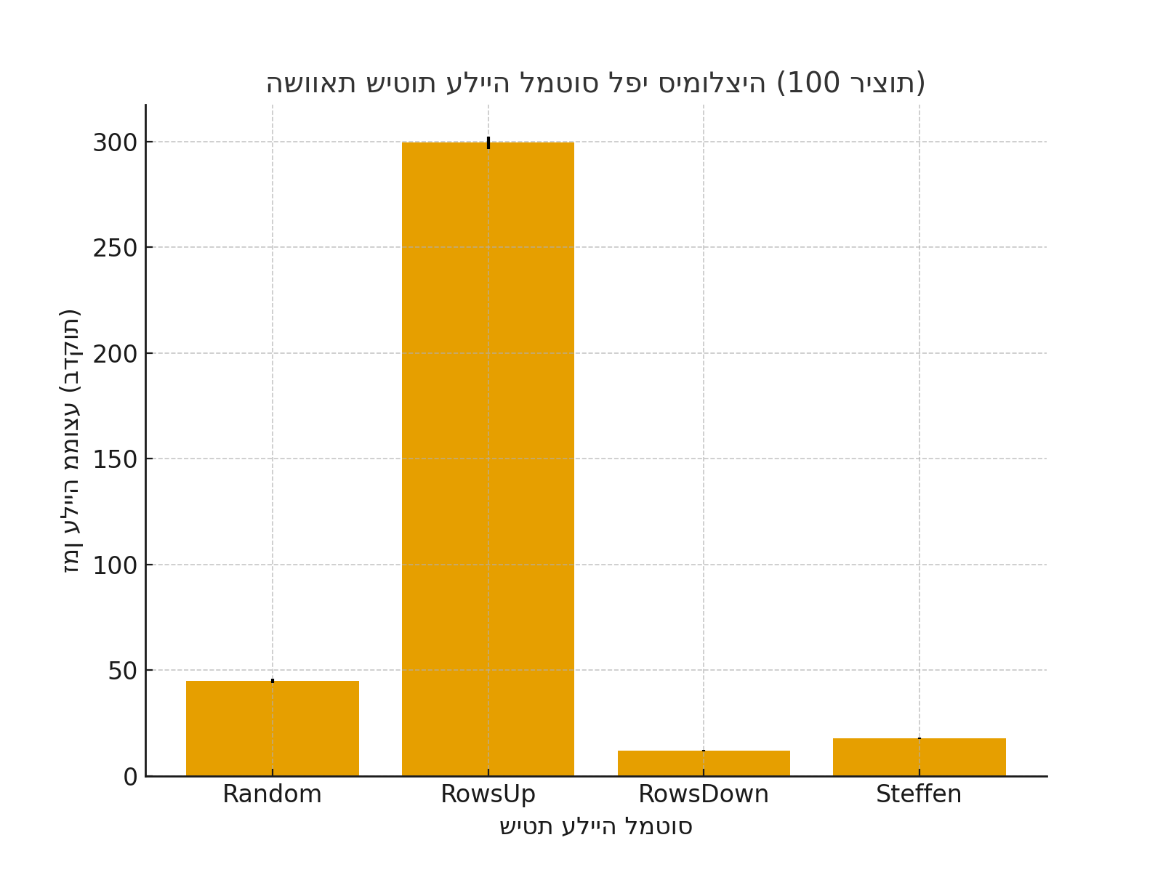

תרשים 1: זמני עלייה ממוצעים לכל שיטה עם רווח סמך 95%.

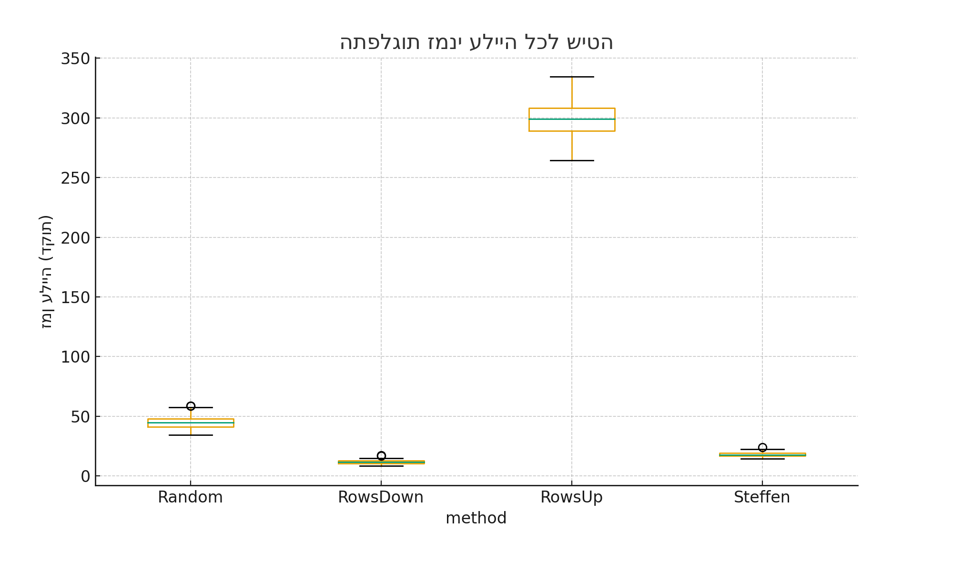

תרשים 2: התפלגות זמני העלייה לכל שיטה (Boxplot).

# ניתוח סטטיסטי

כדי לבדוק אם ההבדלים בין השיטות מובהקים סטטיסטית, יש צורך בכלים אנליטיים:

* ‏ANOVA: משווה בין ממוצעי קבוצות שונות. התוצאה כאן מראה מובהקות גבוהה מאוד (p ≪ 0.01), כלומר לפחות שיטה אחת שונה באופן מובהק.
* ‏Kruskal–Wallis: בדיקה לא־פרמטרית שמוודאת שהתוצאה אינה תלויה בהנחות נורמליות. גם כאן ההבדלים מובהקים.

מסקנה: לא רק שההבדלים נראים משמעותיים מבחינה מספרית, אלא הם גם מובהקים סטטיסטית.

# דיון

התוצאות מדגישות נקודה מעניינת:

* ‏RowsDown היא השיטה הטובה ביותר, משום שהיא פותרת כמעט לחלוטין את בעיית החסימות במעבר.
* ‏Steffen אמנם איטית יותר מ־RowsDown, אך יתרונה בכך שהיא מטפלת גם בחסימות פנימיות בתוך השורה.
* ‏Random היא שיטה בינונית – טובה יותר מ־RowsUp אך רחוקה מיעילותן של RowsDown ו־Steffen.
* ‏RowsUp היא השיטה הגרועה ביותר, משום שנוסעים המתיישבים בקדמת המטוס חוסמים את כל שאר הנוסעים מאחוריהם.

**דוגמאות מציאותיות**  
 - משפחה עם שלושה ילדים שתופסת את השורה השנייה גורמת לעיכוב עצום.

* לעומת זאת, אם נוסע עם מזוודה כבדה עולה אחרון לפי RowsDown, הוא כמעט לא מפריע לאחרים.

**מגבלות המודל**

לא כללתי מצבים של נוסעים מבוגרים או ילדים-

* לא התחשבתי במקרים של boarding groups כפי שחברות תעופה נוהגות לעשות
* המודל מתייחס רק לזמן, אך לא לנוחות הנוסעים( משפחות, זוגות וכו)
* הנחות על התפלגות הזמנים אולי פשוטות מדי לעומת המציאות

# מסקנות

בסיום ניתן לומר כי:

* ‏RowsDown היא השיטה הטובה ביותר.
* ‏שיטת Steffen היא פשרה טובה בין יעילות ליישומיות.
* ‏RowsUp היא השיטה הגרועה ביותר.

חברות תעופה שמעוניינות לחסוך זמן ועלויות יכולות להרוויח רבות משינוי שיטת העלייה.

# סיכום אישי

מבחינתי, העבודה הזו הייתה הזדמנות להבין כיצד כלי מתמטי פשוט יחסית – סימולציה – יכול להאיר בעיה יומיומית בצורה חדשה. למדתי לא רק איך להריץ סימולציה בפייתון, אלא גם איך לחשוב על נתונים, איך להציג אותם בצורה ברורה, ואיך להשתמש בכלים סטטיסטיים כדי להסיק מסקנות מוצקות.